ЛАБОРАТОРНА РОБОТА №7
 |  |  |  |  | ОПАМ.121.221.027
Зм.. | Арк. | № Докум. | Підпис | Дата
Разраб |  | Троцький К. |  |  | Складання програм по роботі з файлами | Літ. |  |  | Арк. | Аркушів
Перевір |  | Федеренко Н. О. |  |  | Складання програм по роботі з файлами |  |  |  | 1 | 10
Н. Контр. |  |  |  |  | Складання програм по роботі з файлами | ПЗ-221
Затв. |  |  |  |  | Складання програм по роботі з файлами

Тема: Складання програм по роботі з файлами
Мета: Відпрацювання навичок організації та обробки числових файлів на мові Pascal
Обладнання: ПК, ОС Windows, PascalABC, інструкція до лабораторної роботи №7, конспект.
Послідовність виконання завдання:
1.Постановка задачі
2.Розробка алгоритму
3.Складання програми
4.Відлатка програми
5.Виконання програми
6.Зробити висновки
Хід роботи:
1. Постановка задачі:
Файл F генерується з випадкових чисел, розмірність файлу вказує користувач. Організувати перегляд файлу. Знайти суму елементів, що належать відрізку від 10 до 20.
2.Розробка алгоритму:
(Рис.1 – Сторінка 2)

Початок
Вибір дій
A
assign(f,'dan.dat')
assign(f1,'dan1.dat')
1-Створення файлу
2-Перегляд файлу
3-Доповнення файлу
4-Пошук суми чисел від 10 до 20
r
r=1
rewrite(f)
FileExists('dan.dat')=false
Файлу не існує
CLOSE(F)
Введіть бажану кількість чисел
n
'Створення файлу, який складається з ',n,' чисел...'
B
exit
Змн.
Арк.
№ докум.
Підпис
Дата
Арк.
2
ОПАМ.121.221.027

Рис.1 – Блоксхема алгоритму(початок)

I=1,n,1
x:=random(30)-15
` `
'Файл створено'
close(F);
r=2
B
A
rewrite(f)
FileExists('dan.dat')=false
Файлу не існує
CLOSE(F)
'Вмістиме файлу'
not eof(f)
Write(F,x)
read(f,x)
write(x:6:2,' ')
C
D
‘ ’
'Файл прочитано повністю'
close(F);
exit
Рис.2 – Блоксхема алгоритму(середина)
Змн.
Арк.
№ докум.
Підпис
Дата
Арк.
3
ОПАМ.121.221.027

C
r=3
rewrite(f)
FileExists('dan.dat')=false
Файлу не існує
CLOSE(F)
seek(f,filesize(f))
'припинення створення файлу - число 9999'
x
x<>9999
write(f,x)
break
until false
close(F)
D
E
F
exit
Рис.3 – Блоксхема алгоритму(середина)
Змн.
Арк.
№ докум.
Підпис
Дата
Арк.
4
ОПАМ.121.221.027

Змн.
Арк.
№ докум.
Підпис
Дата
Арк.
5
ОПАМ.121.221.027

E
rewrite(f)
FileExists('dan.dat')=false
Файлу не існує
CLOSE(F)
r=4
'Вмістиме файлу'
not eof(f)
read(f,x)
write(x:6:2,' ')
(x>=10)and(x<=20)
S=S+x
S=0
` `
'Сума=',s
close(F)
F
G
H
exit
Рис.4 – Блоксхема алгоритму(середина)

G
r=0
exit
until false
Кінець
H
Рис.5 – Блоксхема алгоритму(кінець)
3.Складаємо програму:
Змн.
Арк.
№ докум.
Підпис
Дата
Арк.
6
ОПАМ.121.221.027

Текст програми
program LR7;
uses crt;
var f,f1:file of real;
x:real;
r:byte;
S:real;
c:char;
n,i,d:integer;
begin
{clrscr;}
assign(f,'dan.dat');
assign(f1,'dan1.dat');
REPEAT //Організація оператору нескінченного циклу
{clrscr;}
writeln('Вибір дій');
writeln('1-Створення файлу');
writeln('2-Перегляд файлу');
writeln('3-Доповнення файлу');

writeln('4-Пошук суми чисел від 10 до 20');
Змн.
Арк.
№ докум.
Підпис
Дата
Арк.
7
ОПАМ.121.221.027

writeln('0-Вихід');
writeln('Вкажіть режим');
read(r); //Введення режиму роботи
//Початок виконання оператору варіанту
case r of
1:begin // Початок створення файлу
clrscr;
{$i-}
rewrite(f);
{$i+}
if FileExists('dan.dat')=false
then begin
write('файл не існує');
CLOSE(F);
exit;
end;
Write('Введіть бажану кількість чисел:');
Read(n);
writeln('Створення файлу, який складається з ',n,' чисел...');
For i:=1 to n do
begin
x:=random(30)-15;
Write(F,x);
end;
writeln;
writeln('Файл створено');
close(F);
end; // Кінець створення файлу
2:Begin // Початок перегляду файлу
clrscr;
{$i-}
reset(f);
{$i+}
if FileExists('dan.dat')=false then
begin
write('файл не існує');
CLOSE(F);
exit;
end;
writeln('Вмістиме файлу');
while not eof(f) do
begin
read(f,x);
write(x:6:2,' ')
end;
writeln;
writeln('Файл прочитано повністю');

close(F);
end; // Кінець перегляду файлу
3:begin // Початок доповнення файлу
Змн.
Арк.
№ докум.
Підпис
Дата
Арк.
8
ОПАМ.121.221.027

clrscr;
{$i-}
reset(f);
{$i+}
if FileExists('dan.dat')=false then
begin
write('файл не існує');
CLOSE(F);
exit;
end;
seek(f,filesize(f));
writeln('припинення створення файлу - число 9999');
repeat
read(x);
if x<>9999
then write(f,x)
else break;
until false;
close(F);
end; //Кінець доповнення файлу
4:begin // Початок пошуку суми в файлі
clrscr;
S:=0;
{$i-}
reset(f);
{$i+}
if FileExists('dan.dat')=false
then begin
write('файл не існує');
CLOSE(F);
exit;
end;
writeln('Вмістиме файлу');
while not eof(f) do
begin
read(f,x);
write(x:6:2,' ');
if (x>=10)and(x<=20) then
S:=S+x
end;
writeln;
writeln('Сума=',s);
close(F);
end; // Кінець пошуку суми в файлі
0: exit; // Вихід

end; //Кінець оператора варіанту
until false;
end.

4.Після того, як ми запустили програму вона не видає помилок та відразу почала виконуватися, тож необхідності у відладці немає.
5.Виконуємо запуск програми та аналізуємо результати:
Змн.
Арк.
№ докум.
Підпис
Дата
Арк.
9
ОПАМ.121.221.027

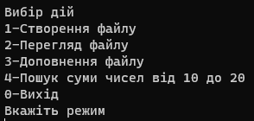
Рис.6 – Виконання умови
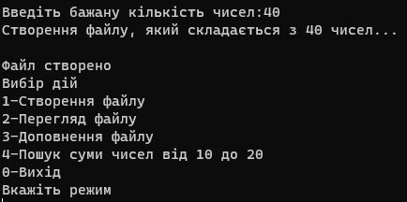
Рис.7 – Виконання створення файлу
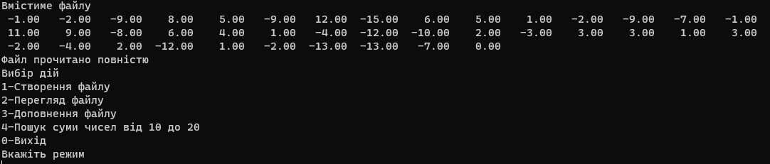
Рис.8 – Виконання перегляду файлу

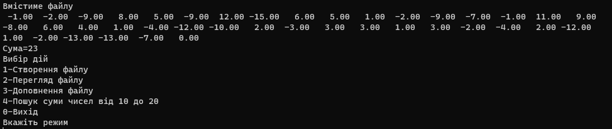
Змн.
Арк.
№ докум.
Підпис
Дата
Арк.
10
ОПАМ.121.221.027

Рис.9 – Виконання суми певних елементів файлу
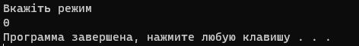
Рис.10 – Виконання завершення роботи з файлом
Програма виконала умову правильно.
6.Робимо висновки: У середовищі програмування PascalABC можна створювати та редагувати програми, які будуть працювати з файлами та виконувати певні арифметичні дії з вмістом цього файлу.

